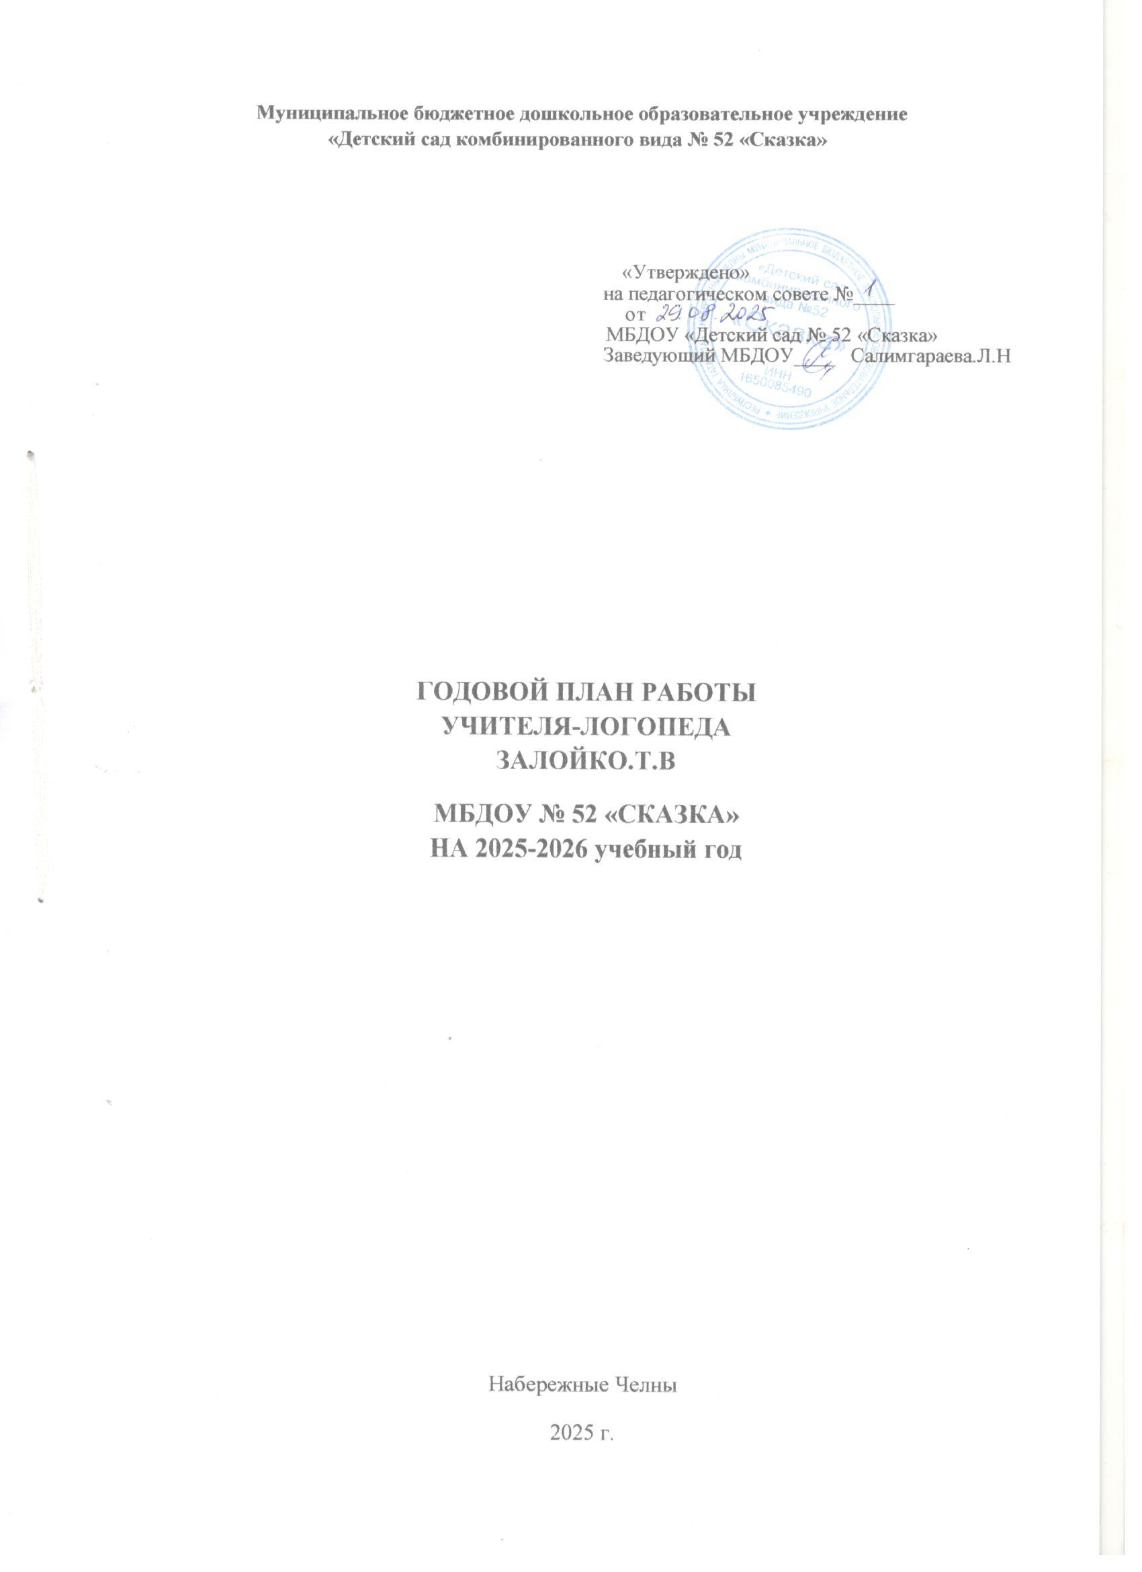
Годовые задачи работы учителя-логопеда
на 2025-2026 учебный год
Цель - оказывать квалифицированную помощь детям дошкольного возраста, имеющим нарушения устной речи
Задачи:
- Диагностика и анализ уровня развития речевой деятельности детей логопедической группы и детей других групп ДОУ, общеразвивающей направленности;
- Разработка и реализация содержания коррекционной работы по предупреждению и преодолению общего недоразвития речи детей, зачисленных специалистами ПМПК в логопедическую группу;
- Разработка и реализация индивидуально-ориентированных программ развития детей с тяжёлыми речевыми нарушениями с учётом структуры дефекта;
- Оказание консультативной помощи педагогам и родителям по вопросам диагностики, выявления особенностей развития речи и коммуникации у детей дошкольного возраста.

№ |  | Содержание работы |  |  |  | Сроки |  |  | Ответственный
I Организационная деятельность
1. |  | Составление годового плана |  |  |  | До 1.09. |  |  | Учитель-логопед Залойко.Т.В
2. |  | Составление графика работы
3. |  | Составление циклограммы деятельности
4. |  | Оформление журнала посещений
5. |  | Составление расписания логопедической ООД
6. |  | Оформление журнала консультаций логопеда для родителей
7 |  | Составление перспективного, календарно-тематического, подгрупповых и индивидуальных планов работы с детьми. |  |  |  | До 16.09. |  |  | Учитель-логопед Залойко.Т.В
8 |  | Оформление тетради взаимодействия с воспитателями логопедической группы
9. |  | Оформление тетради для занятий родителей с ребёнком
10 |  | Заполнение речевых карт и диагностических карт по результатам мониторинга.
11 |  | Составление индивидуальных планов коррекционного обучения на год |  |  |  | В течении года |  |  | Учитель-логопед Залойко.Т.В
12 |  | Подготовка анкет для родителей |  |  |  | В течении года |  |  | Учитель-логопед Залойко.Т.В
13. |  | Корректирование индивидуальных планов работы по результатам экспресс-диагностики.  . |  |  |  |  |  |  | Учитель-логопед Залойко.Т.В
14 |  | Составление рекомендаций для воспитателей и других специалистов ДОУ |  |  |  |  |  |  | Учитель-логопед Залойко.Т.В
15 |  | Составление конспектов ООД |  |  |  |  |  |  | Учитель-логопед Залойко.Т.В
16 |  | Помощь в организации при проведении выездной ПМПК |  |  |  | Январь-февраль |  |  | Учитель-логопед Залойко.Т.В Заведующая Салимгараева.Л.Н
17 |  | Составление годового отчета по коррекционной работе |  |  |  | май |  |  | Учитель-логопед Залойко.Т.В
18 |  | Анализ работы логопедической группы за год |  |  |  | май |  |  | Учитель-логопед Залойко.Т.В  Воспитатели Журова.О. Н. Теплых.Е.И
I I Диагностическая деятельность
1 |  | Диагностика речевых нарушений , построение речевых профилей, «Диаграмм» |  |  |  | До 16.09 |  |  | Учитель-логопед Залойко.Т.В
2 |  | Комплектация подгрупп для занятий
3 |  | Обследование речи детей и заполнение индивидуальных карт продвижений.  Мониторинг по группе. |  |  |  | Сентябрь Январь май |  |  | Учитель-логопед Залойко.Т.В
4 |  | Предварительная диагностика детей 5-6 лет для направления на ПМПК |  |  |  | Ноябрь декабрь |  |  | Учитель-логопед Залойко.Т.В
5 |  | Диагностика речи детей среднего возраста. |  |  |  | Октябрь |  |  | Учитель-логопед Залойко.Т.В
III. Коррекционно-логопедическая работа с детьми
1 | Фронтальные ООД по лексико-грамматическим категориям речи |  |  |  |  |  | 2 раза в неделю | Учитель-логопед Залойко.Т.В
2 | Фронтальные ООД по звукопроизношению и обучению грамоте |  |  |  |  |  | 1 раз в неделю | Учитель-логопед Залойко.Т.В
3 | Индивидуальные подгрупповые ООД |  |  |  |  |  | 2 раза в неделю | Учитель-логопед Залойко.Т.В
4 | Разучивание стихов к праздникам |  |  |  |  |  | В течение года | Учитель-логопед Залойко.Т.В
5 | Помощь в работе над детско-родительскими проектами
6 | Развлечение ко Дню Матери «Моя мама лучшая на свете» |  |  |  |  |  | октябрь | Учитель-логопед Залойко.Т.В  Воспитатели Журова.О.Н. Теплых.Е.И
8 | Участие детей в интеллектуальном всероссийском турнире «Росток» |  |  |  |  |  | Сентябрь-октябрь
9 | Интеллектуальная викторина с родителями и детьми «Что? Где? Когда»  Осенние заботы. Использование ИКТ. |  |  |  |  |  | ноябрь | Учитель-логопед Залойко.Т.В
10 | Интерактивная игра совместно с родителями и детьми «В стране звукогласии. Изучаем звуки.» |  |  |  |  |  | декабрь | Учитель-логопед Залойко.Т.В
11 | Интеллектуальный конкурс «Логотурнир» |  |  |  |  |  | январь | Учитель-логопед Залойко.Т.В
12 | Городской интеллектуальный конкурс «Логотурнир» |  |  |  |  |  | февраль | Учитель-логопед Залойко.Т.В
13 | Спортивно-речевое развлечение к Дню защитника Отечества «Папа может» |  |  |  |  |  | февраль | Учитель-логопед Залойко.Т.В  Инструктор по ФК Дмитриева Э.И
14 | Конкурс чтецов «Мамы разные нужны». Проведение утренника «8 марта» |  |  |  |  |  | март | Учитель-логопед Залойко.Т.В  Воспитатели Журова.О.Н  Теплых.Е.И
 | Республиканский логопедический конкурс чтецов «Дорогою добра» |  |  |  |  |  | апрель | Учитель-логопед Залойко.Т.В
17 | Участие в конкурсах, детско-родительских проектах |  |  |  |  |  | в течении года | Учитель-логопед Залойко.Т.В
IV Взаимосвязь со специалистами ДОУ
1 |  |  | Круглый стол «Анализ результатов психолого-логопедического обследования детей |  |  |  | сентябрь | Учитель-логопед Залойко.Т.В
2 |  |  | Консультация «Определение основных направлений работы с каждым ребёнком по результатам диагностики» |  |  |  | Сентябрь-октябрь | Учитель-логопед Залойко.Т.В
3 |  |  | Круглый стол «Результаты предварительной диагностики детей 4-6 лет с целью отправления на ПМПК» |  |  |  | ноябрь | Учитель-логопед Залойко.Т.В
4 |  |  | Консультация «Автоматизация звуков в подвижных играх на физкультурных занятиях» |  |  |  | декабрь | Учитель-логопед Залойко.Т.В  Инструктор по ФК Дмитриева Э.И
5 |  |  | Консультация «Ритм как основа правильной речи. Фонетические разминки на музыкальном занятии» |  |  |  | январь | Учитель-логопед Залойко.Т.В,  музыкальный руководитель Хизбуллина Г.Д..
6 |  |  | Мастер класс для воспитателей « Мнемотехника для составления рассказов и заучивания стихов.» |  |  |  | февраль | Учитель-логопед Залойко.Т.В
7 |  |  | Семинар практикум для воспитателей младших групп «Музыкально ритмические упражнения для запуска речи детей» |  |  |  | март | Учитель-логопед Залойко.Т.В
8 |  |  | Мастер класс « Су Джок упражнения помогают говорить» |  |  |  | апрель | Учитель-логопед Залойко.Т.В
9 |  |  | Круглый стол «Оценка качества коррекционно-педагогической деятельности» |  |  |  | май
V Работа с родителями
1 |  |  | Собрание «Результаты психолого- логопедической диагностики» |  |  |  | сентябрь | Учитель-логопед Залойко.Т.В  Педагог психолог  Зиятдинова И.В.
2 |  |  | Индивидуальное консультирование по результатам логопедической диагностики |  |  |  | октябрь
3 |  |  | Подгрупповые консультации  «Непослушный язычок. Учимся произносить звуки».  «Как наши пальцы помогают нам говорить»  «Учимся дышать правильно. Игры и упражнения для правильного дыхания»  «Что такое звуки, что такое слова, что такое буквы»  «Читаем дома , улучшаем произношение»  «Постановка звуков и отработка дома» |  |  |  | Ноябрь  Декабрь  январь | Учитель-логопед Залойко.Т.В
4 |  |  | Совместный мастер – класс с детьми и родителями группы «Артикуляционная и дыхательная гимнастика. |  |  |  | ноябрь | Учитель-логопед Залойко.Т.В
5 |  |  | Совместный мастер-класс с детьми и родителями группы «Нейрогимнастика помогает говорить» |  |  |  | декабрь | Учитель-логопед Залойко.Т.В,  Педагог-психолог Зиятдинова И.В.
5 |  |  | Собрание с родителями группы по промежуточной диагностике в середине года. |  |  |  | февраль | Учитель-логопед Залойко.Т.В  Воспитатели Журова.О.Н.  Теплых.Е.И.
6 |  |  | Игра-викторина «Устами младенцев. Профессии наших мам» |  |  |  | март | Учитель-логопед Залойко.Т.В  Воспитатель.  Теплых.Е.И.
7 |  |  | Проект с родителями группы «Что бывает весной?» расширения словарного запаса у детей. |  |  |  | апрель | Учитель-логопед Залойко.Т.В  Воспитатели Журова.О.Н.  Теплых.Е.И.
8 |  |  | Показ открытого совместного с родителями занятия « Наши успехи» |  |  |  | май | Учитель-логопед Залойко. Т. В
VI Информационно-просветительская работа
1 |  |  | Размещение статей, консультации на сайте МАДОУ №52 «Сказка» |  |  |  | В течении года |  |  | Учитель-логопед Залойко.Т.В
2 |  |  | Размещение конспектов , статей, рекомендаций в интернет ресурсах
3 |  |  | Размещение опыта работы в сборниках
4 |  |  | Работа со специалистами ДОУ(мастер-классы,консультации, семинары-практикумы)
VII Работа со школой
1 |  |  |  | Показ открытого занятия для учителей школы №28 |  |  | февраль |  |  | Учитель-логопед Залойко.Т.В
2 |  |  |  | Круглый стол с учителями начальных классов |  |  | март
VIII Повышение квалификации
1 |  |  |  |  | Прохождение курсов повышения квалификации при НГПИ |  | В течение года |  |  | Учитель-логопед Залойко.Т.В
2 |  |  |  |  | Участие в работе городского МО логопедов
3 |  |  |  |  | Участие в региональных семинарах и конференциях
4 |  |  |  |  | Изучение опыта работы логопедов через интернет
5 |  |  |  |  | Разработка интерактивных игр для занятий по звукопроизношению «В стране Звукогласии»,  «В гостях у звуковичков», «Учимся говорить с Машей», «Путешествие с Чебурашкой»  По лексико-грамматическим категориям речи  «Учимся говорить с Незнайкой», «Учим предлоги с героями сказок»

